Чәршәмбе 13.05.2020
Тема.
Решение практических задач с применением простейших свойств фигур.
Фигураларның гади үзлекләрен кулланып практик мәсьәләләр чишү.
Биремнәр
1) Дәреслек, пункт 42
2) №1667 (язмача)
3) №1686 (язмача)
4) Дәреслек, 256 бит
Градус, минут, секунд

5) №1663 (язмача)

Өй эше
1) Дәреслек, пункт 42 – укырга
2) №1669, 1671 – язмача

Язма өй эшләренә җавапларны WhatsApp аша җибәрергә кирәк.

Пәнҗешәмбе 14.05.2020
Тема.
Диаграммы. Круговые диаграммы.
Түгәрәк диаграммалар.
Биремнәр
1) Дәреслек, пункт 43
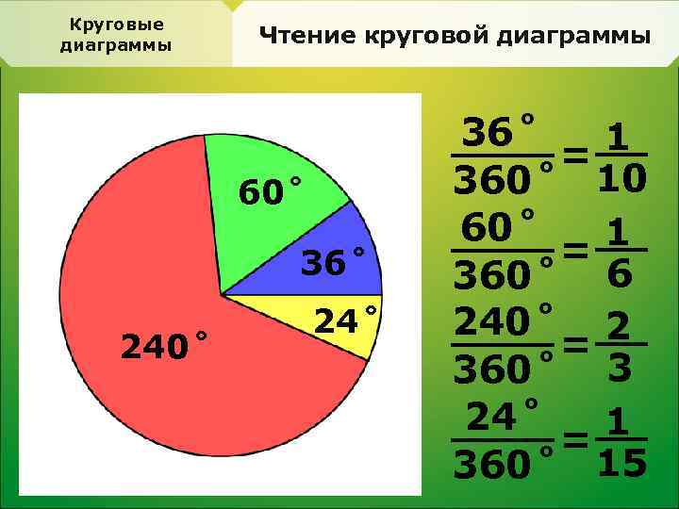
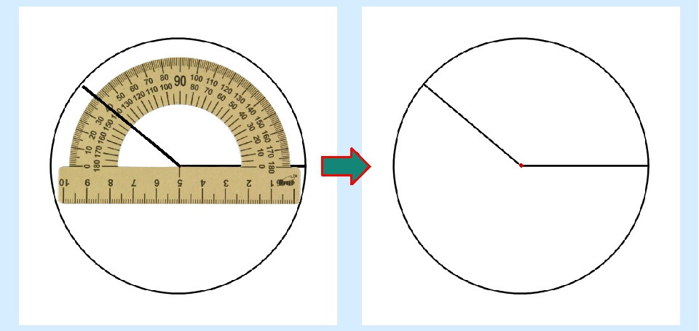
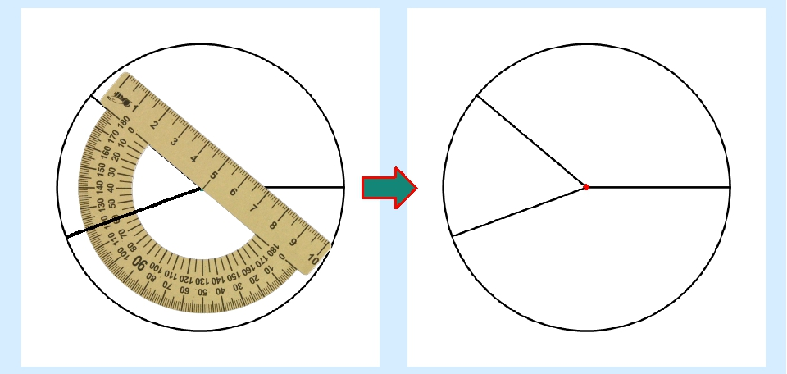
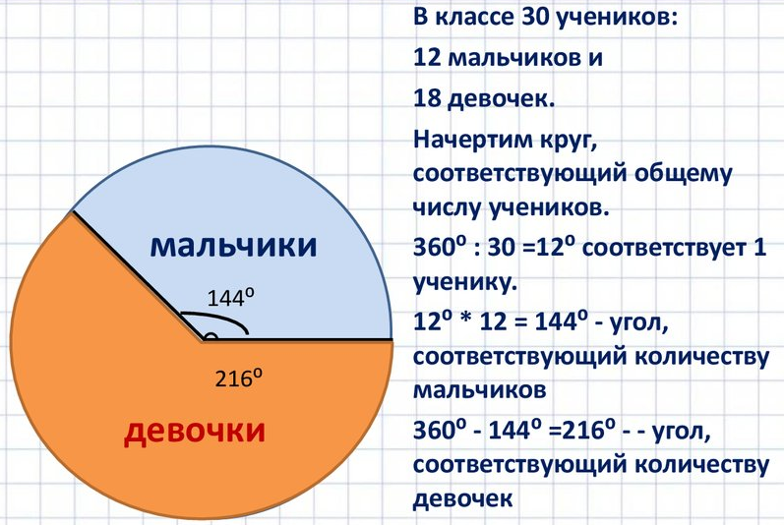
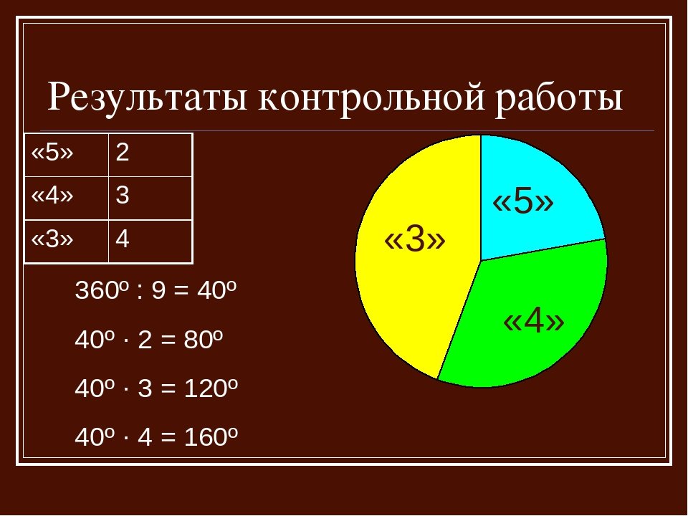
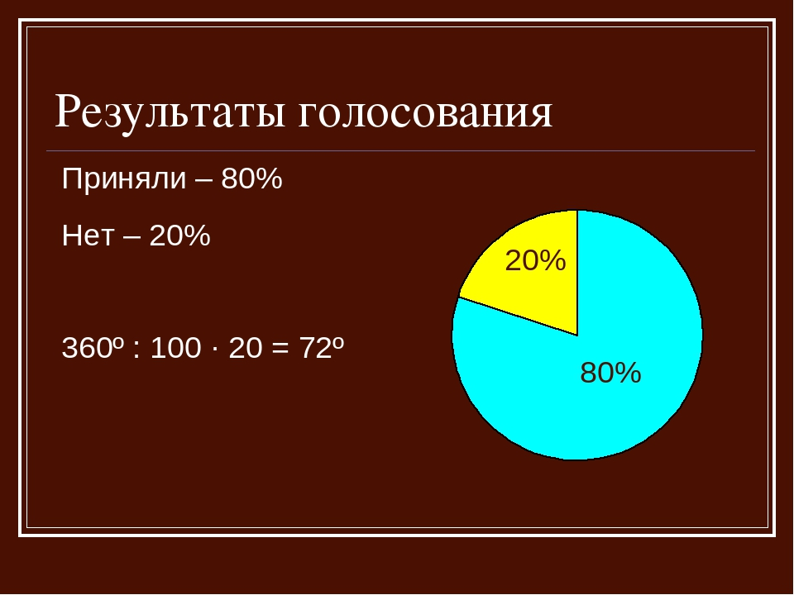

2) №1693 (язмача)
3) №1694 (язмача)

Өй эше
1) Дәреслек, пункт 43 – укырга
2) №1701, 1704 – язмача

Язма өй эшләренә җавапларны WhatsApp аша җибәрергә кирәк.
Җомга 15.05.2020
Тема.
Извлечение информации из диаграмм.
Диаграммадан информация алу.
Биремнәр
1) Дәреслек, пункт 43
2) №1696 (чишелеш ↓)

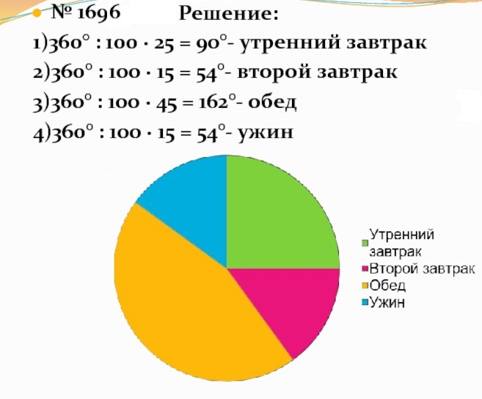

3) №1707 (Excel ?)

Өй эше
1) Дәреслек, пункт 43 – укырга
2) №1706 – язмача

Язма өй эшләренә җавапларны WhatsApp аша җибәрергә кирәк.

Шимбә 16.05.2020
Тема.
Изображение диаграмм по числовым данным.
Бирелгәннәр буенча диаграмма төзү.
Биремнәр
1) Дәреслек, пункт 43

2) №1695 (Excel ?)

3) №1710, 1698 а (телдән)

4) №1700 (язмача)

Өй эше
1) Дәреслек, пункт 43 – укырга
2) №1692 б – язмача

Язма өй эшләренә җавапларны WhatsApp аша җибәрергә кирәк.

